Uzaicinājums pretendentiem piedalīties cenu aptaujā

Portatīvā akustiskā sistēma

Pasūtītājs: Valsts ugunsdzēsības un glābšanas dienests
Bankas rekvizīti
Saņēmēja nosaukums:
Valsts ugunsdzēsības un glābšanas dienests
pasts@vugd.gov.lv
Talejas iela 1, Rīga, LV-1026
Saņēmēja reģistrācijas numurs: 90000049834
Bankas konts: LV25TREL214014421800B
Bankas nosaukums: Valsts Kase Rīgas NC
Bankas kods: TRELLV22
Projekts “Pārrobežu sadarbības uzlabošana kūdras ugunsgrēku novēršanas un reaģēšanas jomā“ (PeatFire, LL-00007)
Pasūtītāja nosaukums | Valsts ugunsdzēsības un glābšanas dienests
Kontaktpersona | Valdis Straume tel.Nr.:29166120

Piedāvājuma izvēles kritērijs: piedāvājums ar viszemāko cenu, kas pilnībā atbilst uzaicinājuma prasībām.

Pretendents iesniedz piedāvājumu: finanšu piedāvājumu un pretendenta tehnisko piedāvājumu atbilstoši piedāvājuma iesniegšanas formai (1. un 2.pielikums).

Piedāvājums iesniedzams: līdz 2026.gada 16.martam elektroniski: valdis.straume@vugd.gov.lv
- Apmaksa: Pēcapmaksas rēķins/pavadzīme



1.pielikums

PRETENDENTA PIETEIKUMS
Nosaukums
Reģistrācijas numurs
Kontaktinformācija (e-pasts, tālruņa numurs, adrese)

TEHNISKĀ SPECIFIKĀCIJA UN TEHNISKAIS PIEDĀVĀJUMS
Portatīvā akustiskā sistēma
Nr. p.k. | Pasūtītāja prasības pretendentam (specifikācija) | Pretendenta tehniskais piedāvājums (detalizēts apraksts, aizpilda pretendents)
 | Skaļruņu veids
1 | Bezvadu un portatīvie skaļruņi
 | Aizsardzības klase
2 | IPX4 (drošs pret ūdens šļakatām)
 | Skaļruņa pārvietošana
3 | Teleskopisks rokturis un izturīgi riteņi
 | Izejas jauda (RMS)
4 | vismaz 240 W
 | Audio kanālu skaits
5 | 2
 | Frekvenču diapazons
6 | 40 - 20000 Hz
 | Savienojumi
7 | Bluetooth Versija 5.4 (atbalsta Auracast™ vai ekvivalentu tehnoloģiju)
 | Iejas porti
8 | Mic-In, Guitar-In, Bezvadu (Bluetooth), Ar vadu (3.5 mm)
9 | Atbalstāmie USB formāti: MP3, WAV, WMA, FLAC (FAT16/FAT32)
 | Barošanas veids:
10 | Akumulators vai elektrotīkls
11 | Akumulators maināms Li-ion, energoietilpība vismaz 68 Wh
12 | Darbības laiks ar akumulatoru vismaz 17 stundas
 | Vadība
13 | Attālināta vadība: lietotne (iOS/Android) vai ekvivalenta kontroles sistēma
 | Svars
14 | Ne vairāk kā 20 kg
 | Papildus aprīkojums
15 | Komplektā 2 bezvadu mikrofoni + uztvērējs
 | Mikrofonu savienojums
16 | Digitāls 2.4GHz bezvadu savienojums (Plug-and-play caur 6.3mm ieeju)
 | Skaņas kvalitāte
17 | Augstas izšķirtspējas kardioīda raksts (fokusējas uz balsi, slāpējot fona trokšņus)
 | Garantija
18 | 24 mēneši
 | Piegādes adrese
19 | Rīgas iela 1/3, Daugavpils.
 | Papildus prasības
20 | Pretendents tehniskajā piedāvājumā norāda iekārtas ražotāju un precīzu modeli, kā arī pievieno informatīvu attēlu vai bukletu. Norādītais modelis (JBL PartyBox Stage 320) un attēls kalpo tikai kā atsauce vēlamajai funkcionalitātei; pretendents var piedāvāt ekvivalentu preci.  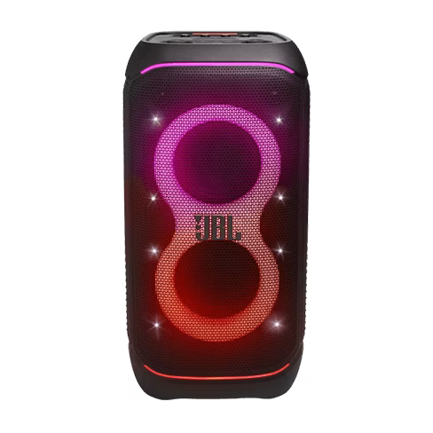

2.pielikums

FINANŠU PIEDĀVĀJUMS
Finanšu piedāvājuma cenā ietilpt visas ar tehniskajā specifikācijā noteikto prasību izpildi saistītās izmaksas, kā arī visas ar to netieši saistītās izmaksas (tai skaitā izkraušana Pasūtītāja noliktavā).

Nr.p.k. | Preces nosaukums | Cena EUR bez PVN | Skaits (gab.) | Summa kopā EUR bez PVN
 | Bezvadu portatīvais skaļrunis |  | 1
 | Summa kopā EUR bez PVN
 | PVN 21%
 | Summa kopā EUR ar PVN

Norēķinu kārtība: Ne vēlāk kā 30 dienu laikā pēc preces piegādes dienas.
Piegādes adrese: Rīgas iela 1/3, Daugavpils.
Piegādes termiņš: 30 dienu laikā vai ātrāk no pasūtījuma veikšanas dienas.
Piedāvājumu iesniegšanas termiņš: 2026. gada 16. marts.
Vērtēšanas kritērijs: Zemākā cena, kas atbilst visām prasībām
Pretendenta tehnisko piedāvājumu nosūtīt uz e-pasta adresi: valdis.straume@vugd.gov.lv

